به نام خدا



**گزارش تمرین شماره 6 درس بررسی سیستم های قدرت**

نام و نام خانوادگی:

علی عرب کوهسار

نام استاد:

دکتر مرتضی رحیمیان

زمستان 99

1- نوع باس ها:

باس 1 : باس مبنا: معلومات: اندازه و زاویه ولتاژ، مجهولات: توان اکتیو و راکتیو تزریقی

باس 2 : باس PV : معلومات: اندازه ولتاژ و توان اکتیو تزریقی، مجهولات: زاویه ولتاژ و توان راکتیو تزریقی

باس های 3، 4، 5 و 6: باس PQ : معلومات: توان اکتیو و راکتیو تزریقی، مجهولات: اندازه و زاویه ولتاژ

ب- در دو m-file به نام های data و GSPF به همراه توضیحات کد به پیوست تقدیم می گردد.

ج- اندازه و زاویه ولتاژ باس ها:

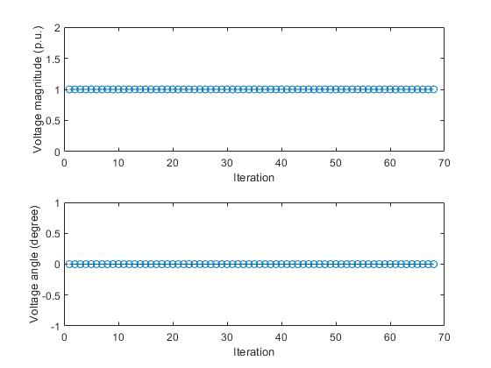

باس 1

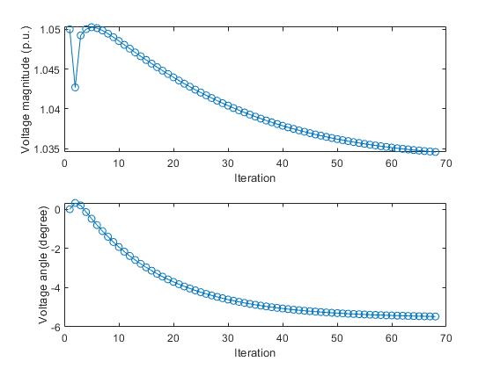

باس 2

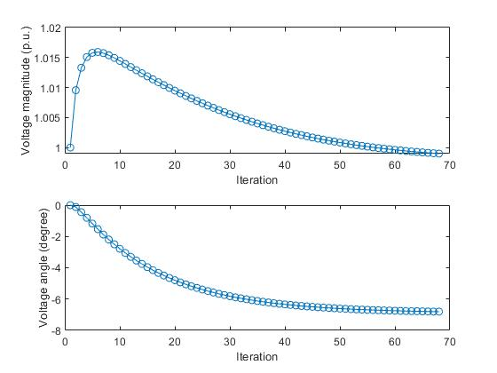

باس 3

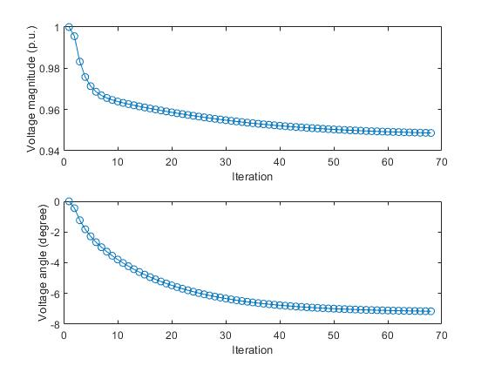

باس 4

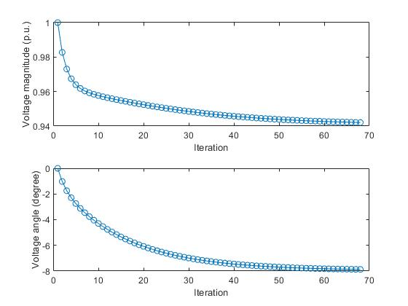

باس 5

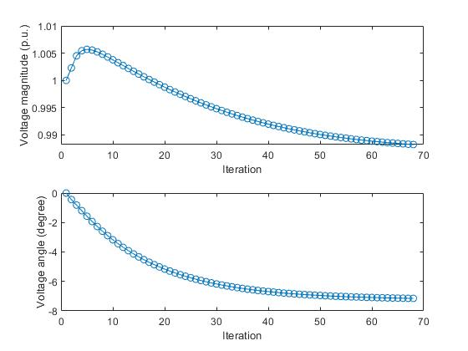

باس 6

د –

